Grupa „Motylki”
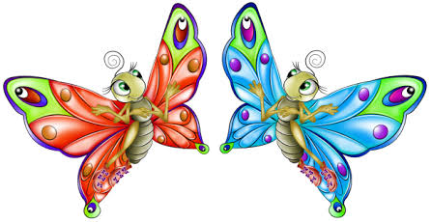
Temat tygodnia – Wielkanoc

6 KWIETNIA – PONIEDZIAŁEK

1. Zabawa ruchowa – „Poruszaj się, jak…”
Dzieci znają zabawę z przedszkola. W sali pokazywaliśmy kartoniki ze zwierzętami, w domu rodzic mówi, jakie zwierzę dziecko ma naśladować.
- biegaj szybko, jak piesek
- człap, jak pingwin
- czołgaj się, jak ślimak
- kicaj, jak zajączek
- krocz powoli, jak żółw
- machaj skrzydłami, jak sowa
- rób długie kroki, jak żyrafa
- skacz, jak żaba
- skradaj się, jak lis
- wyginaj grzbiet, jak tygrys
- wyciągaj ramiona, jak ośmiornica

2. Wiersz „Przed Wielkanocą”
Pomogę mamie upiec makowca i babkę.
Na babkę, wiem to na pewno, zawsze babcia ma chrapkę.
Ale najpierw trzeba święconkę przygotować.
Może tym razem czekoladowe jajka tam schować?
Babcia jak co roku tłumaczy: „Do koszyka pisanki wędrują,
zobaczysz, wnusiu, na śniadanie na pewno ci posmakują”.
Dziadek z tatą też dzielnie mamie pomagają,
od samego rana dom cały sprzątają.
Fajnie jest być razem, szykować wszystko na święta,
pomagać sobie, kochać bliskich, o wielkanocnych zwyczajach pamiętać.

Rodzic czyta wiersz a po przeczytaniu rozmowa z dzieckiem i pytania do tekstu:
- O jakich świętach była mowa w wierszu?
- Kto brał udział w przygotowaniach do świąt?
- Co takiego działo się podczas przygotowań?
- Jak myślisz, jak czuła się dziewczynka,?
- Czy osoby z tej rodziny się kochają?
- Dlaczego tak uważasz?
- Jak możesz pomóc mamie w przygotowaniach do świąt?

3. Wielkanocna piosenka „Pisanki, pisanki”
Osłuchanie z piosenką.
Piosenka dostępna na kanale YouTube
https://www.youtube.com/watch?v=OTPObfVuHCY

7 KWIETNIA – WTOREK

1. Ćwiczenia przy piosence „Głowa, ramiona, kolana, pięty”
Dzieci świetnie ją znają, dostępna kanale YouTube
https://www.youtube.com/watch?v=30BVfTvlsrE

2. Wielkanocna piosenka – „Pisanki, pisanki”
Osłuchanie z piosenką, próby śpiewania.
Piosenka dostępna na kanale YouTube
https://www.youtube.com/watch?v=OTPObfVuHCY

3. Wielkanocne zagadki
• Co to za gałązka,
co kotków ma bez liku
i chociaż nie zamruczy –
miła jest w dotyku?(gałązka wierzby)
• W wielkanocnym koszyczku
leżeć będą sobie.
Zanim je tam włożę,
ślicznie je ozdobię.(pisanki)
• Jeden taki dzień
w całym roku mamy,
że gdy nas obleją,
to się nie gniewamy.(Lany Poniedziałek)
• Mały, żółty ptaszek
z jajka się wykluwa,
zamiast piór ma puszek,
więc jeszcze nie fruwa.(kurczaczek)
• Na wielkanocnym stole
to ona króluje.
Polana słodkim lukrem
i gościom smakuje.(babka wielkanocna)

4. Kolorowe pisanki i kraszanki – praca plastyczna.
Dziecko ozdabia sylwetę jaja wyciętymi z papieru paskami, kropkami, kwiatkami, lub innymi kształtami i tak powstaje pisanka.
LUB
Dziecko ozdabia sylwetę jaja palcami maczanymi w farbie i tak powstaje kraszanka.



8 KWIETNIA – ŚRODA

1. Wyścig z jajkiem
Potrzebna będzie łyżka i jajko – najlepiej ugotowane bądź sztuczne.
Wyznaczamy start i metę, prosimy dziecko żeby przeniosło jajko na łyżce w taki sposób, aby nie spadło. Żeby nie było tak łatwo można zaproponować różne sposoby poruszania się, np. tyłem, bokiem, stopa za stopą, na kolanach, wielkimi krokami, na palcach, na piętach. Dziecko powinno starać się przez całą trasę trzymać wyprostowaną rękę.

2. Wielkanocna piosenka – „Pisanki, pisanki”
Próby śpiewania, wprowadzenie w miły, świąteczny nastrój.
Piosenka dostępna na kanale YouTube
https://www.youtube.com/watch?v=OTPObfVuHCY

3. Symbole wielkanocne – układanka.
Poćwiczymy teraz analizę i syntezę wzrokową.
Rodzic tnie na trzy lub cztery lub pięć części, uprzednio wydrukowane, symbole wielkanocne.
Zadaniem dziecka jest złożenie w całość pociętych obrazków i naklejenie na kartki.
Można również pokolorować.

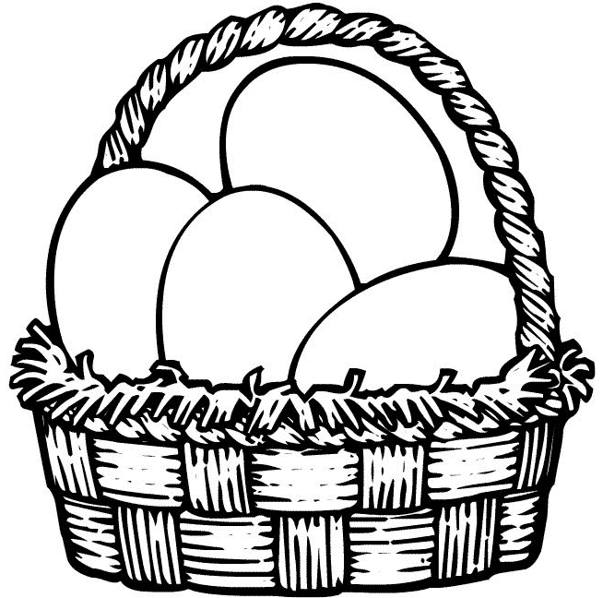

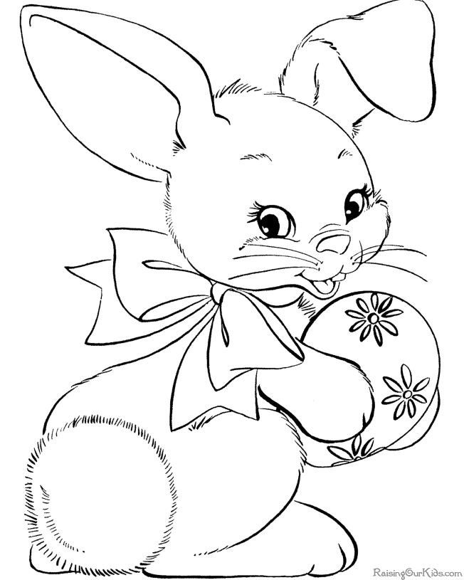

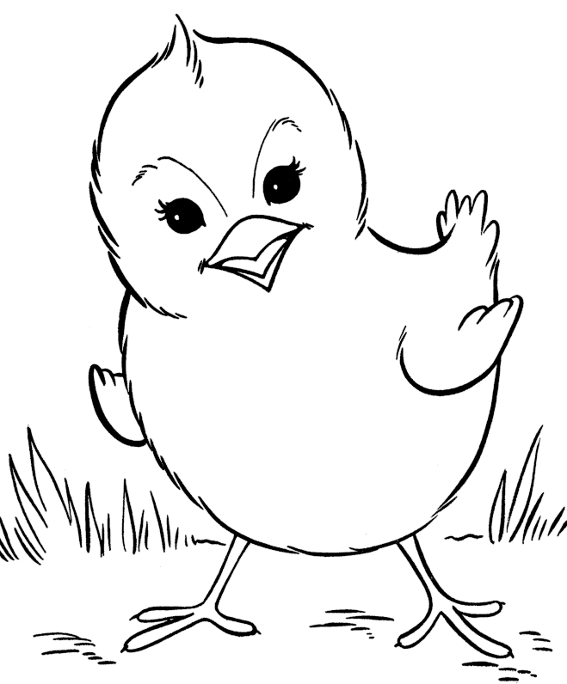

9 KWIECIEŃ – CZWARTEK

1. Ćwiczenia samoobsługi
Zakładanie i zdejmowanie butów, kurtki, skarpetek.
Próby zasuwania suwaków.

2. Wielkanocna piosenka – „Pisanki, pisanki”
Próby śpiewania, wprowadzenie w miły, świąteczny nastrój.
Piosenka dostępna na kanale YouTube
https://www.youtube.com/watch?v=OTPObfVuHCY

3. „Tworzymy zbiory – zabawa matematyczna.
Zadaniem dziecka jest utworzenie dwóch zbiorów (np. z klocków) o liczebności zależnej od tego, ile razy rodzic klaśnie w dłonie.
W ten sposób tworzymy dwa zbiory i porównujemy ich liczebność - w którym jest więcej a w którym mniej. Zabawę można powtórzyć trzy razy.

10 KWIECIEŃ – PIĄTEK

1. Ćwiczenia ruchowe
• Dziecko zamienia się w skaczącą pisankę, staje na wyznaczonej przez rodzica linii i skacze obunóż do wyznaczonego końca trasy.
• Dziecko wraz z rodzicem lub rodzeństwem rzucają do siebie piłkę, mówiąc:
- Rzuć, kucając
- Rzuć, siedząc
- Podskocz i rzuć
- Obróć się i rzuć
Zabawę powtarzamy trzy razy.

2. Wielkanocna piosenka – „Pisanki, pisanki”
Dzieci śpiewają piosenkę. Wprowadzenie w miły, świąteczny nastrój.
Piosenka dostępna na kanale YouTube
https://www.youtube.com/watch?v=OTPObfVuHCY

3. Znajdź parę (karta pracy poniżej).
Połącz w pary jednakowe pisanki. Powstałe pary pokoloruj jednakowym kolorem.

4. Przygotowujemy potrawy na świąteczny stół.
Dziecko wraz z rodzicem przygotowuje świąteczne dania.
Pamiętamy o zasadach higieny i bezpieczeństwa podczas pracy.

